附件：1

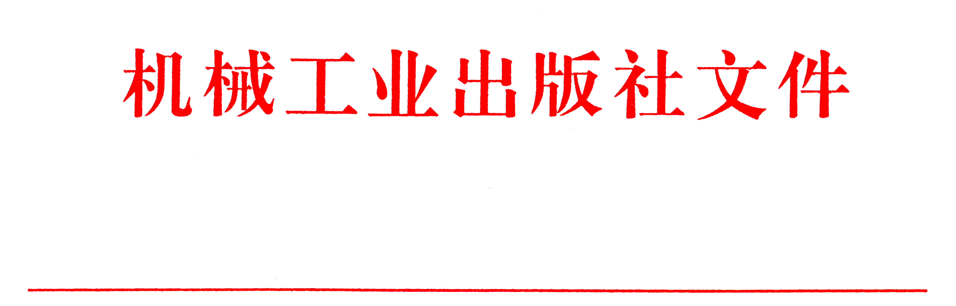

社总〔2010〕31号

关于申报机械工业出版社“普通高等教育
‘十二五’教材规划”的通知
各高等院校教务处：
进入21世纪以来，我国高等教育迅猛发展，现在已经处于全面提升质量、加强内涵建设的新阶段。教材是体现教学内容和教学要求的知识载体，是保障教学质量的关键，优秀的教材更是提高教学质量、培养优秀人才的重要保证。新的高等教育形势，呼唤一批崭新的优秀高校教材，以满足高等教育的迫切需求。
因此，根据《教育部财政部关于实施高等学校本科教学质量与教学改革工程的意见》（教高〔2007〕1号）的精神，为进一步推动高等教育课程改革和教材发展，为申报“十二五”国家级规划教材做好选题储备，我社在总结以往国家级规划教材的出版经验的基础上，面向全国有关高等院校组织出版普通高等教育“十二五”规划教材，请贵校协助组织相关院系和教师申报。
对于此次参与我社规划教材申报的选题，我社将优先推荐申报“普通高等教育‘十二五’国家级规划教材”。对于有国家、省、校各级精品课程，特色专业建设点，教学名师与教学团队等教改建设项目支持的选题，对于已列入省部级、校级“十二五”规划的选题，我社将给予重点支持。我社还将开放相关的专业媒体和网络资源，与学校开展更广泛的合作，为作者提供立体化课程建设的有力支持，促进作者院校的教学建设，实现双赢。我们将通过我们强大的营销网络，推广教材和培训教师，扩大教材的影响，打造一批金牌作者。
机械工业出版社是教育部规划教材出版基地，是全国优秀出版社，是拥有近60年专业出版经验、连年雄踞全国图书零售市场榜首的国家级出版社，被新闻出版总署评为“全国百佳图书出版单位”，是新中国最早出版高校教材的机构之一。多年来，机械工业出版社坚持“为科技服务、为教育服务”的出版方针，向社会奉献了大批优质、权威的精神产品，受到了广大读者的好评。承担了从“六五”到“十一五”国家级规划教材的出版任务，在“十一五”期间有901种教材被评为国家级规划教材，在全国出版单位中排名第二。此外，我社作为教育部各相关学科教学指导（分）委员会联络员单位，致力于为我国高等教育事业的发展和高校教材的建设做出更大的贡献。我们将总结和发挥历届国家级规划教材的申报和出版经验，竭诚为学校、作者和读者服务。
现将申报规划教材的有关事宜通知如下：
一、指导原则
1．坚持分类指导的原则。出版适应不同层次、不同类型院校的教材。
2．坚持多样性的原则。鼓励编写具有不同风格和特色的教材。
3．坚持新编与修订相结合的原则。鼓励根据学科的发展、社会对人才的需要和人才培养的实践编写新教材，特别是反映当代科学技术、文化的最新成就，在内容和体系上有明显特色的教材，教学改革力度较大的教材和新兴、交叉学科、专业的教材，以及教学急需的教材。同时欢迎有一定基础的校本教材和自编讲义在我社出版、锤炼精品。
4．坚持突出重点的原则。一是基础课、专业基础课教材，基础课、专业基础课是提高教学质量的关键，应当加强教材建设；二是教学改革课程、整合课程、专业前沿课程的教材；三是新办专业和新设专业方向的教材。
5．坚持学习和事实求是的原则。坚持学习发达国家的先进教学理念和方法，与国情相结合，编写出符合“培养出具有国际竞争力人员的教学要求”的教材。
二、学科范围
根据我社的出版优势，本次规划教材主要包含以下学科和专业：机械、汽车、材料、工业设计、能源动力、电气工程、自动化、电子信息、测控技术与仪器、计算机、经济与管理、公共基础课（数学、物理、化学、力学等）、土建、环境与安全等。
三、支持措施
机械工业出版社将以国内首屈一指的出版质量和技术手段为您的教学成果和科研结晶提供出版服务，以连年雄踞全国图书市场占有率榜首的知名度、遍布全国的发行体系为您的著作提供最优秀的推广平台。
四、申报事宜
请各高等院校教务处、院、系的教务部门积极组织教师申报。申报教师填写机械工业出版社“普通高等教育‘十二五’规划教材申报书”（见附件1），申报书中指南号参考选题指南（见附件2，也可在指南外申报）填写，并按照后文中的联系方式采用邮寄、传真、电子邮件等途径将填写完整的“申报书”及时返回我社，也可将申报书直接发送给相关专业负责人（见附件3）。
本通知及附件电子版下载地址：http://www.cmpedu.com/ 或http://www.cmp-hiedu.cn:8072/CMP125.zip
五、联系方式
联系人：倪少秋 联系电话：010-88379724 13601390495
传真：010-68997455 电子邮箱：shaoqiu_ni@163.com
通信地址：100037 北京西城区百万庄大街22号机械工业出版社高等教育分社

附件：1.机械工业出版社普通高等教育“十二五”规划教材申报书
2.机械工业出版社普通高等教育“十二五”规划教材选题指南
3.机械工业出版社高等教育分社各专业负责人

二○一○年四月十五日

主题词：申报 规划 通知
机械工业出版社 2010年4月15日印发

